Пути передачи  Источником инфекции является больной человек с явной или стертой формой болезни, выделяющий вирус с кашлем, чиханьем и т.д. Больной заразен с первых часов заболевания и до 5–7-го дня болезни. Характеризуется аэрозольным (вдыхание мельчайших капель слюны, слизи, которые содержат вирус гриппа) механизмом передачи и чрезвычайно быстрым распространителем в виде эпидемии и пандемий.  Входными воротами для гриппа являются – нос, трахея, бронхи  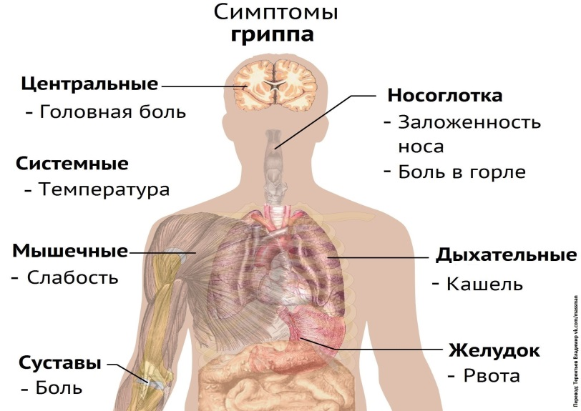  К гриппу восприимчивы все возрастные категории людей | 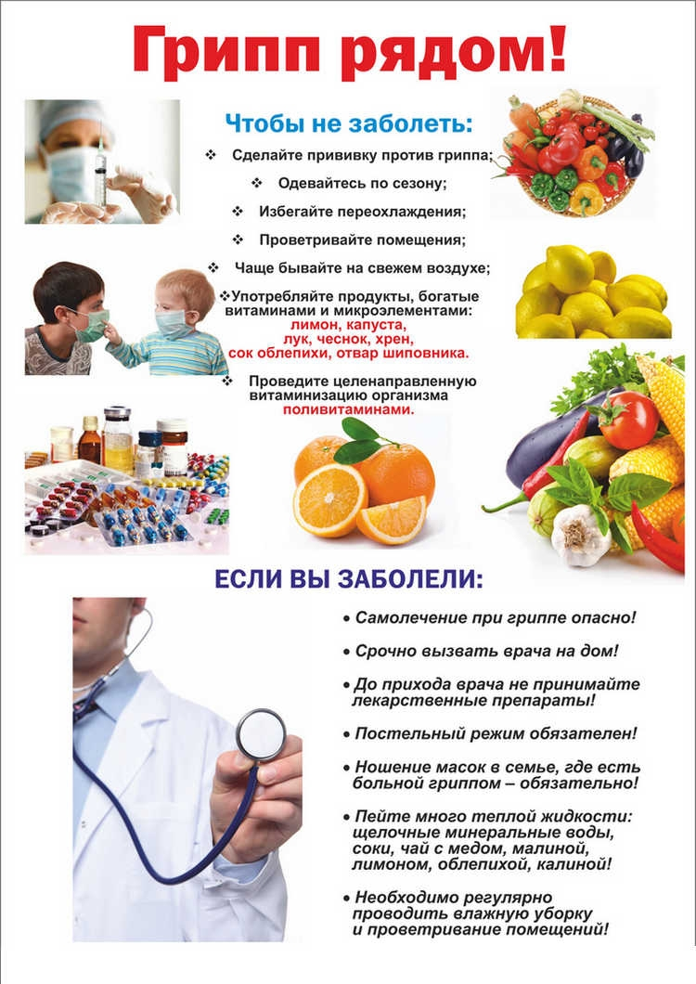 | УЗ «Могилевский областной онкологический диспансер»  Приемное отделение    Профилактика гриппа и ОРЗ    Могилев 2017
ГРИПП И ОРЗ  Простуда – резкое охлаждение тела, которое является главным условием, предрасполагающим к заболеванию.  ОРЗ – группа болезней, характеризующаяся лихорадкой, умеренной интоксикацией, преимущественным поражением различных отделов верхних дыхательных путей  Грипп – острая вирусная инфекция, которая очень часто даёт осложнения на различные органы и системы организма и характеризуются высоким уровнем летальности.   | 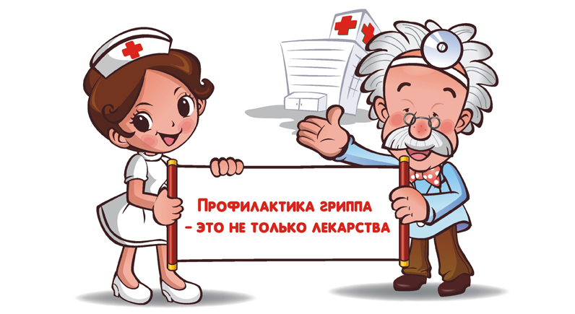  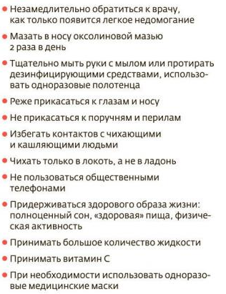 | 